



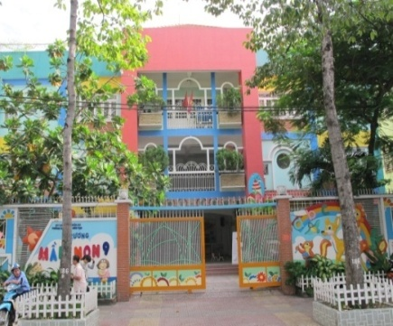

TUYỂN SINH

NĂM HỌC 2023 – 2024

Phụ huynh đăng ký trực tuyến: Truy cập vào trang tuyển sinh đầu cấp của Sở Giáo dục và Đào tạo tại địa chỉ <https://tphochiminh>.

tsdc.vnedu.vn

1. THỜI GIAN ĐĂNG KÝ TUYỂN SINH

- Ngày 01 tháng 7 năm 2023: Ủy ban nhân dân phường gửi giấy gọi trẻ 5 tuổi vào trường mầm non đến cha mẹ trẻ sinh năm 2018. Ủy ban nhân dân phường phối hợp chặt chẻ với các trường mầm non để huy động 100% trẻ 5 tuổi đến trường.

- Từ ngày 03 tháng 7 năm 2023 đến 14 tháng 7 năm 2023: Hội đồng tuyển sinh trường mầm non tiếp nhận hồ sơ trực tuyến trẻ dưới 5 tuổi chưa học mầm non theo kế hoạch (Đính kèm bản hướng dẫn CMHS nộp hồ sơ trực tuyến).



Trường Mầm non 9 Quận 5: 028.38308093 – 028.38350921

- Điểm 1: Số 66 An Dương Vương Phường 9 Quận 5

- Điểm 2: Số 73 Nguyễn Duy Dương Phường 9 Quận 5

Mail: [mamnonp9q5@gmail.com](mailto:mamnonp9q5@gmail.com)

Web: https://mn9q5.hcm.edu.vn

3.NỘP HỒ SƠ TRỰC TIẾP:

* Sau khi có danh sách các cháu được duyệt vào học tại trường năm học 2023-2024, đề nghị phụ huynh đến văn phòng điểm 1 số 66 An Dương Vương Phường 9 Quận 5 để bổ sung hồ sơ cho con từ ngày 01/8/2023 đến 10/8/2023.
* Qua thời gian trên, nhà trường sẽ không giải quyết cho những trường hợp trễ hạn.

2. THỜI GIAN XÉT DUYỆT VÀ CÔNG BỐ KẾT QUẢ

- Từ ngày 17 tháng 7 năm 2023 đến 21 tháng 7 năm 2023: Hội đồng tuyển sinh trường xét duyệt.

- Từ ngày 24 tháng 7 năm 2023 đến ngày 28 tháng 7 năm 2023: Hội đồng tuyển sinh Phòng Giáo dục và Đào tạo kiểm tra và phê duyệt.

- Ngày 01 tháng 8 năm 2023: Trường công bố kết quả tuyển sinh; báo cáo số liệu và danh sách tuyển sinh về Phòng Giáo dục và Đào tạo.

